Рекомендации для родителей группы №7:
Тема недели: «Весна в окно стучится…Весенние цветы»
С 27-30.04.2020г.
Образовательные области | Рекомендации
Познавательное развитие.(Познание)  Тема: «Солнышко на травке».  Цель: Пополнить знания детей о первых цветущих растениях, закрепить их названия; продолжить учить рассматривать растение на примере одуванчика, выделяя его части: стебель, корень, лист. Цветок; воспитывать бережное отношение к первоцветам, желание ухаживать за ними. | 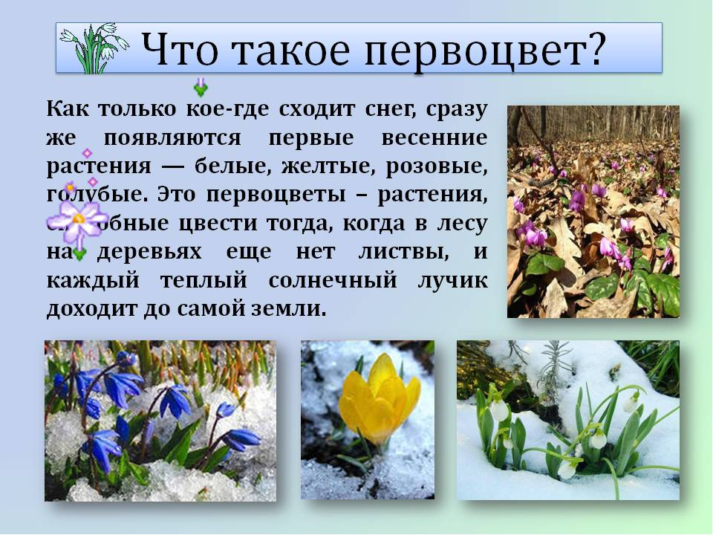  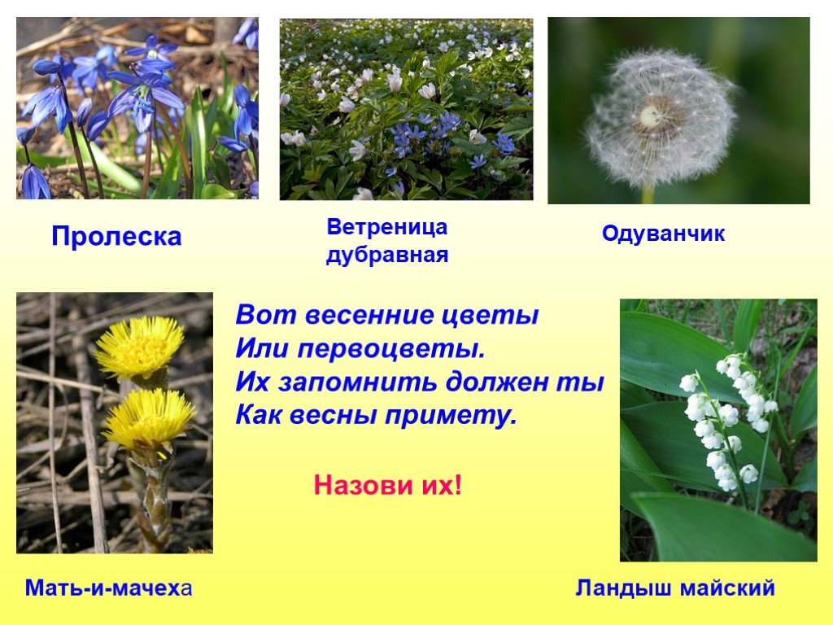  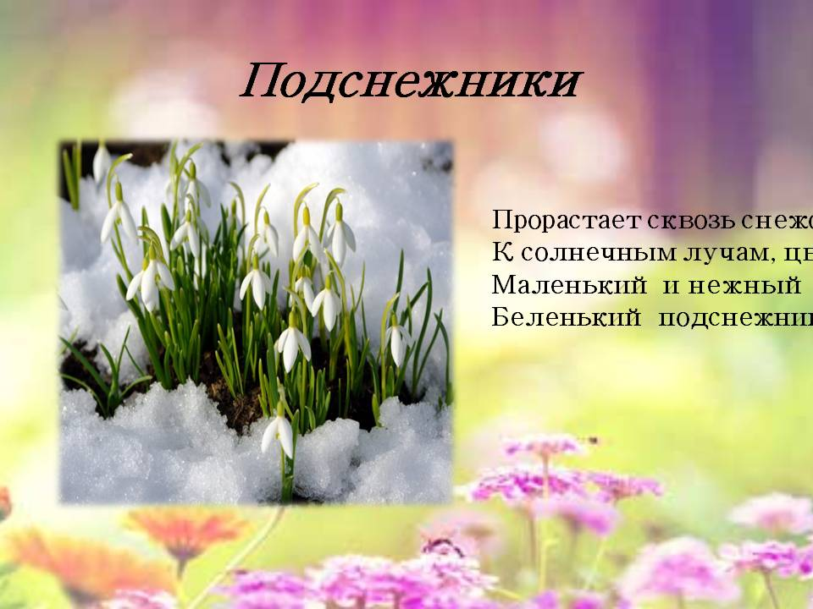  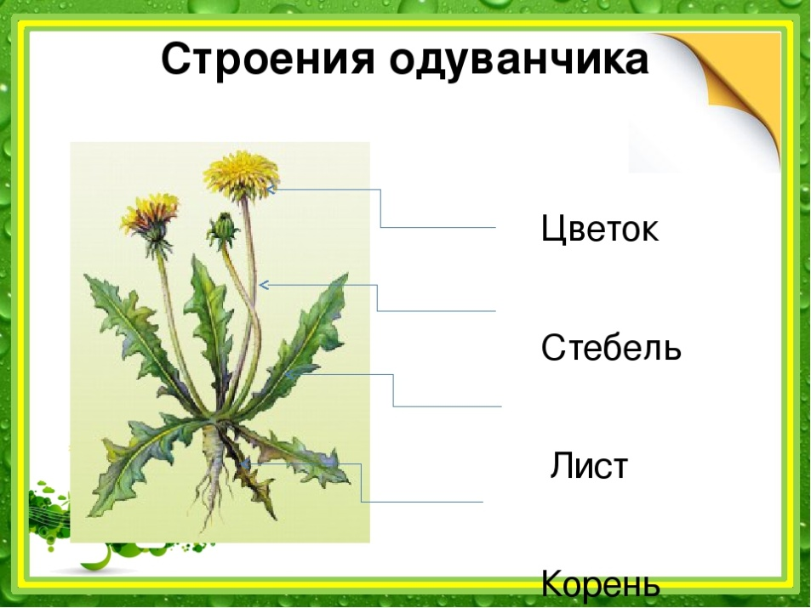  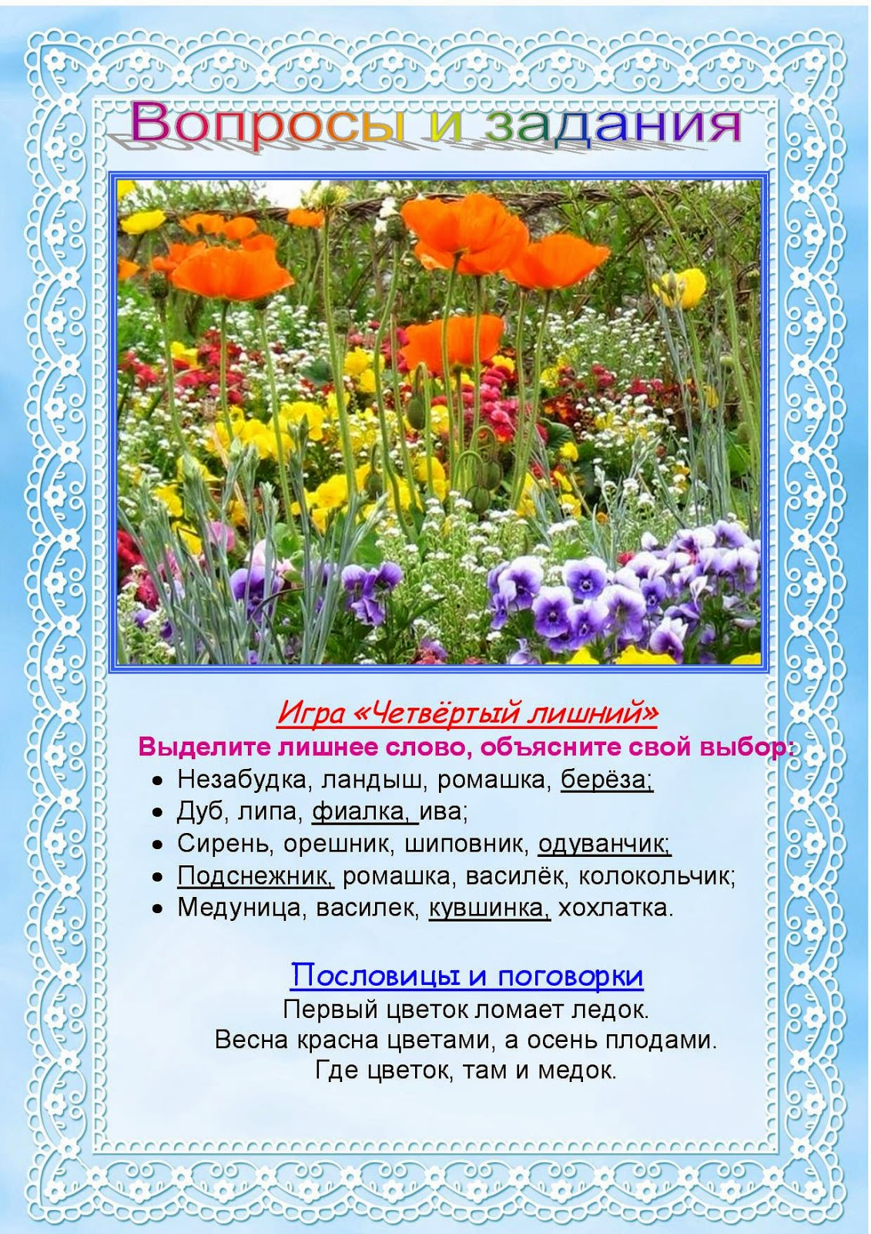
Художественно – эстетическое развитие (Лепка).  Тема: «По реке плывет кораблик» | 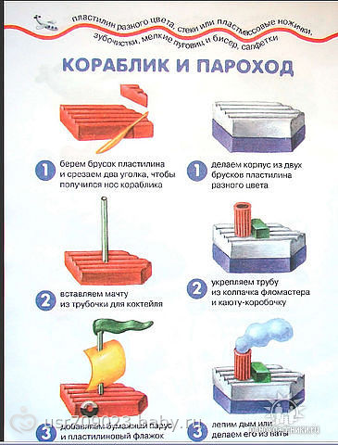  Чтение сказки Пушкина «Сказка о царе Салтане».  https://ilibrary.ru/text/455/p.1/index.html  Рассматривание изображений лодок и кораблей.
Математическое развитие.  Тема: «Зайка»  Программное содержание: Закреплять умение сравнивать предметы по длине и высоте; обозначать словами результат сравнения. | 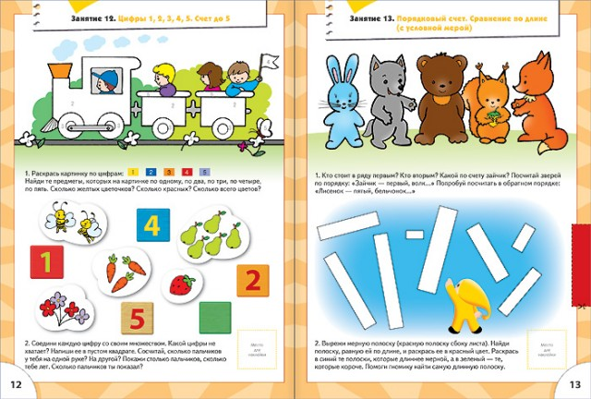  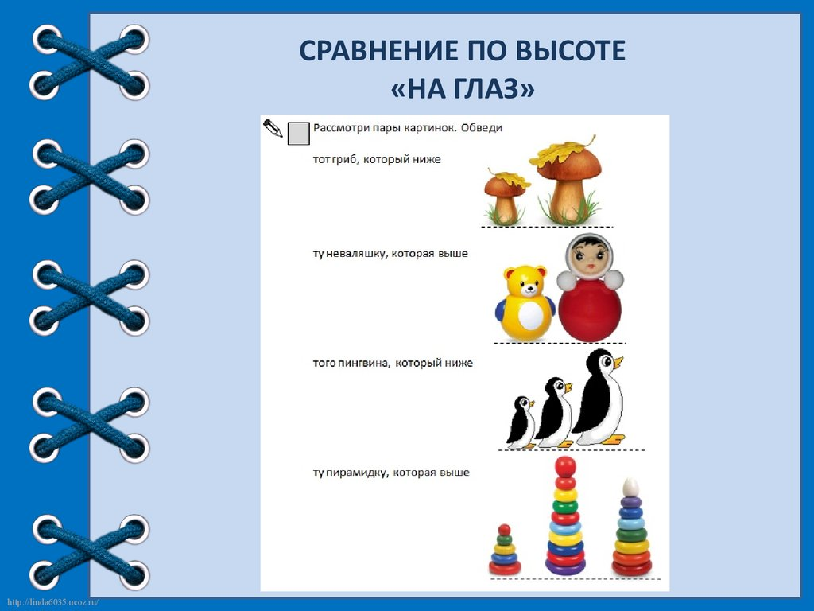  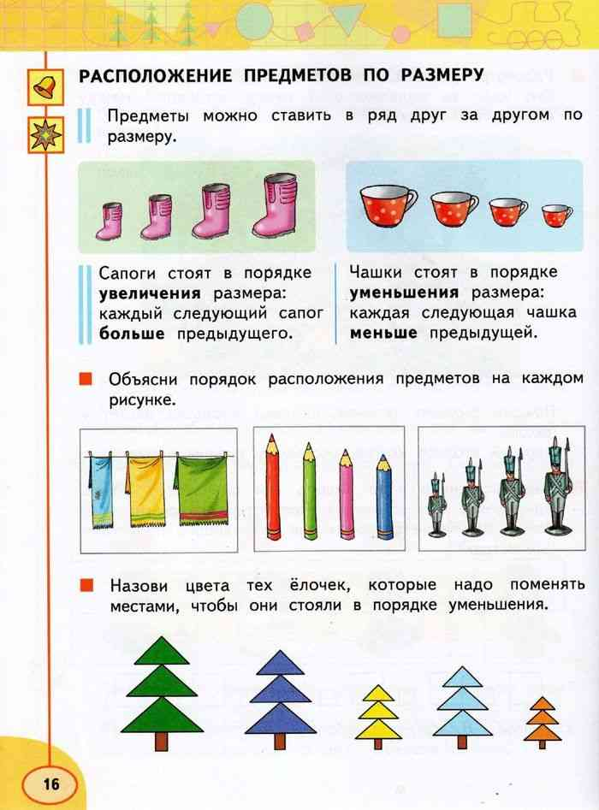  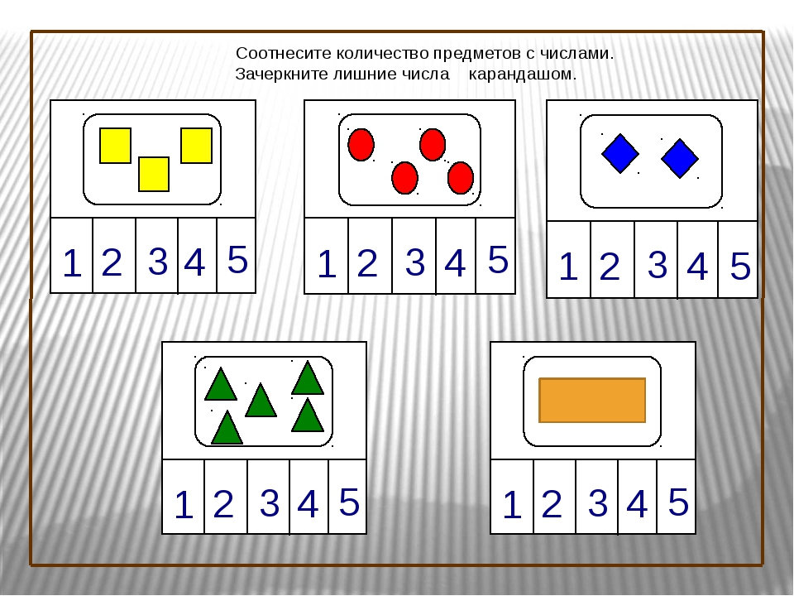  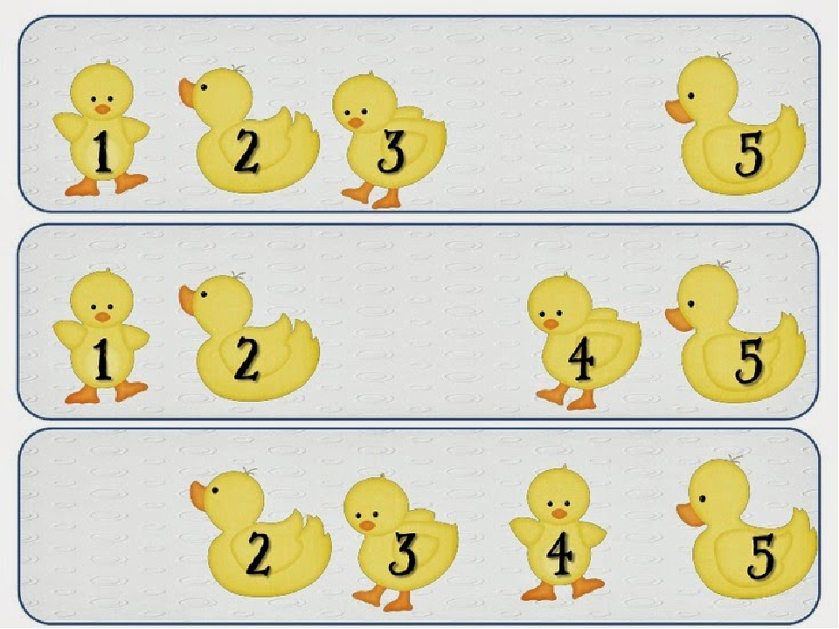
Речевое развитие  Тема: : «Составление рассказа по картине «Куры». (О.С.Ушакова с.167)  Программное содержание: Связная речь: учить детей составлять короткие описательные рассказы по картинке; | 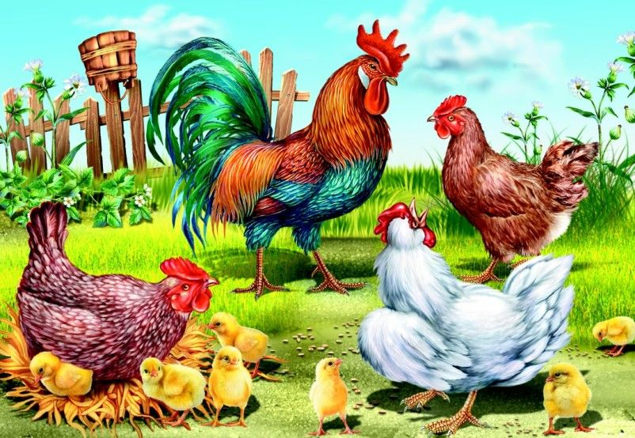  - Кто нарисован на этой картине?  - Какой петух по сравнению с курицей?  - А цыплята какие?  - Петух — сильный, а цыплята?  - У петуха хвост какой?  - А у курицы какой хвост?  - Посмотрите на курицу и петуха, они одинаковые или нет?  - У курицы гребешок маленький, а у петуха?  - Кто заботиться о цыплятах?  - Мы с вами рассказали, что петух — большой, курица — поменьше. У петуха хвост — большой, красивый с разноцветными перьями, а у курицы — небольшой с короткими перышками. Гребешок у курицы меньше, чем у петуха. А их дети — цыплята, ещё маленькие и слабые, и курица заботится о них.  - Ходит по двору хохлатка, с нею- желтые цыплятки. И зовет она: «Ко-ко. Не ходите далеко!»
Развитие речи (восприятие художественной литературы).  Тема: «Стихотворение Г. Ладонщикова «Весна»» | 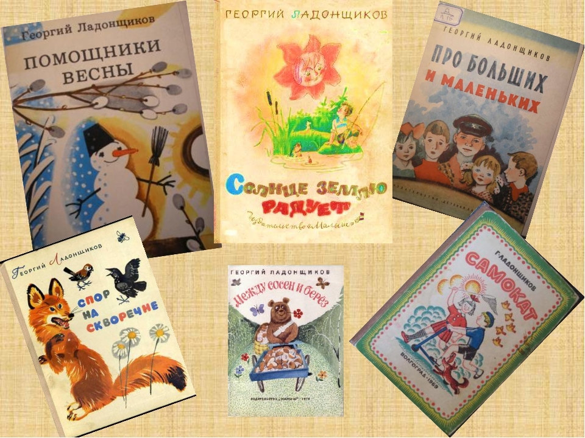  Г. Ладонщикова «Весна».  Отшумела злая вьюга,  Стала ночь короче дня.  Теплый ветер дует с юга,  Капли падают звеня,  Солнце землю нагревая,  Гонит с нашей речки лед.  Тает баба снеговая  И ручьями слезы льет.  Н. Романова «Котька и птичка»  Цель: воспитывать бережное отношение к природе и братьям меньшим;  https://ped-kopilka.ru/vospitateljam/raskazy-dlja-doshkolnikov/raskazy-dlja-detei-4-5-let/romanova-kotka-i-ptichka.html  Стихи о природе.  Цель: Развивать память воображение через произведения о природе.  https://www.pravmir.ru/stihi-o-prirode/

